数组练习：

1. 数组排序：{1,23,6,74,8,19,104} 按 从小到大排序。

**public class** day2 {  
 *//第一题排序* **public static void** main(String[] args) {  
 **int**[] array = {1, 23, 6, 74, 8, 19, 104};  
 *//冒泡排序* **for** (**int** i = 0; i < array.**length**; i++) {  
 **for** (**int** j = i + 1; j < array.**length**; j++) {  
 *//比较大小* **if** (array[j] < array[i]) {  
 *//交换位置* **int** temporary = array[i];  
 array[i] = array[j];  
 array[j] = temporary;  
 }  
 }  
 }  
 System.***out***.print(**"排序后的数组为："**);  
 *//输出* **for** (**int** i = 0; i < array.**length**; i++) {  
 System.***out***.print(array[i]);  
 System.***out***.print(**' '**);  
 }  
 }  
}

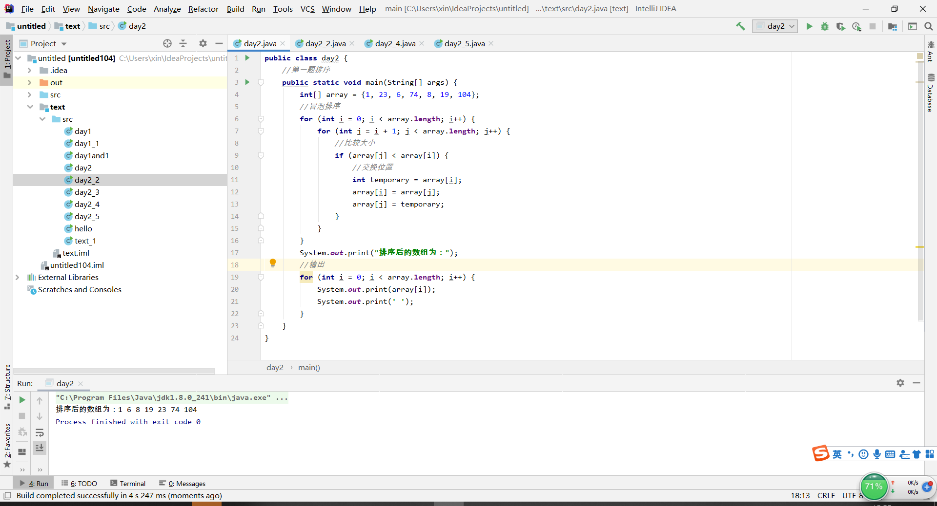

1. 数组{1,2,3,4,5,5,5,5,5,6,7,8,9}，去掉数组中的5 生成新的数组。

**public class** day2_2 {  
 *//第二题，去除5* **public static void** main(String[] args) {  
 **int**[] array = {1, 2, 3, 4, 5, 5, 5, 5, 5, 6, 7, 8, 9};  
 *//获取数组长度* **int** size = array.**length**;  
 *//创建新数组* **int**[] array2 = **new int**[size];  
 *//用来临时储存* **int** temporary = 0;  
 **for** (**int** i = 0; i < array.**length**; i++) {  
 *//判断非5的写入数组array2* **if** (array[i] != 5) {  
 array2[temporary] = array[i];  
 temporary++;  
 }  
 }  
 System.***out***.print(**"去除5后的新数组为： "**);  
 **for** (**int** i = 0; i < array2.**length**; i++) {  
 *//因为数组过长，多余的空位不输出* **if** (array2[i] == 0) {  
 **continue**;  
 }  
 System.***out***.print(array2[i]);  
 System.***out***.print(**" "**);  
 }  
 }  
}

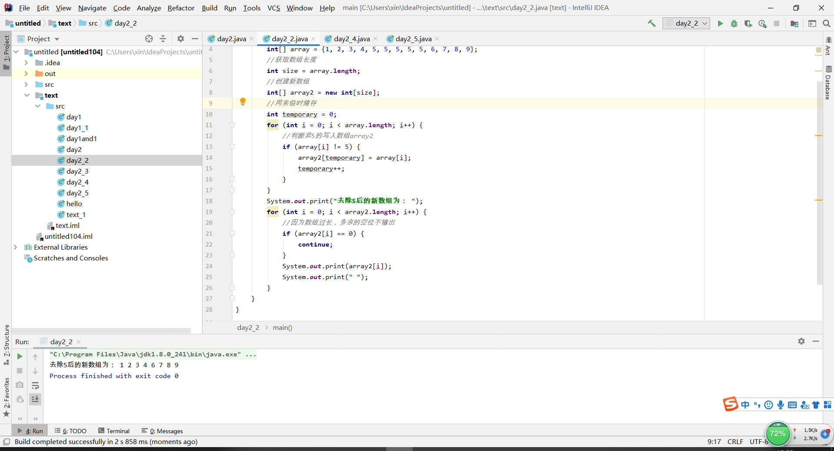

1. 数字 a{1,3,5,7,9} b{2,4,6,8,10},将两个数组合并，并按照从小到大的顺序排序，生成新数组。
2. **public class** day2_3 {  
    **public static void** main(String[] args) {  
    **int**[] a = {1, 3, 5, 7, 9};  
    **int**[] b = {2, 4, 6, 8, 10};  
    *//ab数组总长度* **int** size = a.**length**+b.**length**;  
    *//创建新数组* **int** array [] = **new int**[size];  
    *//新数组加上a* **for** (**int** i = 0; i < a.**length**; i++) {  
    array[i]=a[i];  
    }  
    *//新数组加上b* **for** (**int** j = a.**length**; j < size; j++) {  
    array[j]=b[j-a.**length**];  
    }  
    *//排序* **for** (**int** i = 0; i < size; i++) {  
    **for** (**int** j = i + 1; j < size; j++) {  
    **if** (array[j] < array[i]) {  
    **int** temporary = array[i];  
    array[i] = array[j];  
    array[j] = temporary;  
    }  
    }  
    }  
    System.***out***.print(**"合并且排序后的数组为："**);  
    *//输出* **for** (**int** k = 0; k < size; k++) {  
    System.***out***.print(array[k]);  
    System.***out***.print(**" "**);  
    }  
    }  
   }

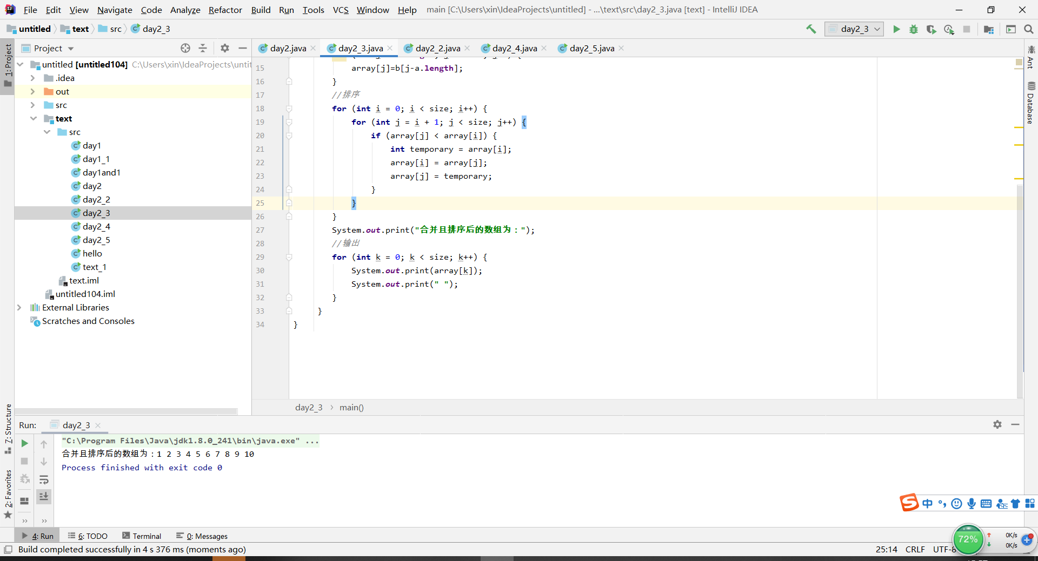

字符串操作练习：

1. 字符串：“Hello World!”，在字符串前面拼接自己的名字。
2. **public class** day2_4 {  
    *//字符串第一题* **public static void** main(String[] args) {  
    String a = **"Hello World!"**;  
    String B = **"梁考鑫"**;  
    String d = B.concat(a);  
    System.***out***.println(d);  
    }  
   }

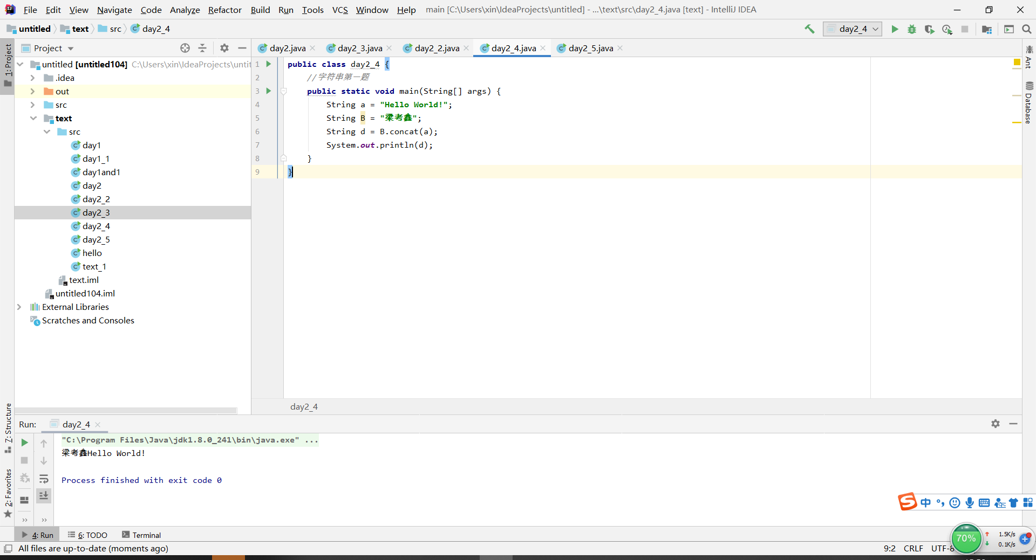

1. 字符串“1,2,3,4,5,6,7”，根据“，”分开，将其转化为字符串数组，并在控制台打印。

**public class** day2_5 {  
 *//字符串第二题* **public static void** main(String[] args) {  
 String a = **"1,2,3,4,5,6,7"**;  
 String[] b = a.split(**","**);  
 **for** (**int** i = 0; i < b.**length**; i++) {  
 System.***out***.print(b[i]);  
 System.***out***.print(**' '**);  
 }  
 }  
}

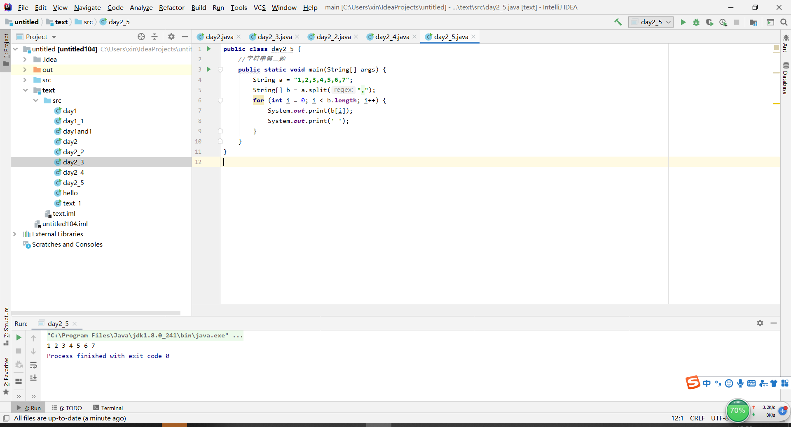

1. 计算Hello World! 中出现了几次l。

**public class** day2_6 {  
 **public static void** main(String[] args) {  
 String a = **"Hello World!"**;  
 *//用于计数* **int** sum = 0;  
 *//如果字符串还有l，进入循环* **while**(a.indexOf(**'l'**)!=-1){  
 *//获取l的下标* **int** b = a.indexOf(**'l'**);  
 *//根据下标将字符串分为两半* String head = a.substring(0,b);  
 String tail = a.substring(b+1);  
 *//合并两半字符串* a = head.concat(tail);  
 *//计数加1* sum++;  
 }  
 System.***out***.print(**"一共出现了："**);  
 System.***out***.print(sum);  
 System.***out***.print(**"次"**);  
 }  
}

